Муниципальное казённое дошкольное образовательное учреждение

Детский сад № 12 село Старомарьевка

Грачевского муниципального округа

Ставропольского края

**Просветительское мероприятие с родителями**

**подготовительная к школе группа «Теремок».**

Воспитатель:

Елагина Наталья Викторовна

2025 год

**Тема: «Родительство как особый феномен в жизни человека»**

Добрый день уважаемые родители, я хочу познакомиться с вами необычным способом, так как мы находимся в детском саду, а детский сад это все же игра, начну я пожалуй с игры «Имя и качество». Прошу вас выйти в центр зала и образовать круг.

Инструкция. В ходе игры каждый из вас представляется по имени и называет то качество, которое подходит вам по характеру, и начинается на первую букву вашего имени. Например: - «Я Наталья- надежная» и т.д.; Ну вот мы и познакомились. Спасибо большое присаживайтесь на места. Любая тема она многогранна. Грани они разные и освящают тему с разных сторон.

**Слайд 1. тема: «Родительство как особый феномен в жизни человека»**

Сегодня мы рассмотрим тему: « Родительство как особый феномен в жизни человека».)

1.**«Назови слово».**

 Инструкция:

 Я предлагаю вам сейчас немного поисследовать тему воспитания и придумать на каждую  букву слова «воспитание», какое-нибудь существительное, которое отражало бы ваш личный опыт. Например, буква «в» - внимание и т.д. вы называете существительное, а я буду записывать. По очереди уважаемые родители. Очень хорошо!

*что получилось у меня:*

*"В"- вера в себя- это основа основ, питательная почва, на которой сможет вырасти сад будущего успеха ребенка в личной жизни, в профессии, творчестве...*

*"О"- ответственность. Воспитывать уметь быть самостоятельным, умение отвечать за свои поступки. Поручать ребенку посильное ему дело.*

*"С"- самостоятельность. Предоставление права выбора, освобождение от излишней опеки, побуждать к действиям личным примером.*

*"П"- правдивость. Правда или то, что есть на самом деле. Правда- это лучший выход из положения.*

*"И"- иннициативность. Умение часто пользоваться своими идеями*

*"Т"- толерантность. Уважение, доброта, сотрудничество, сострадание...*

*"А" - активность. Двигательная активность. Физкультура, спорт.*

*"Н"- настойчивость. Даводить до конца принятые решения и поставленные цели.*

*"И" - индивидуальность. Способность отличаться от других.*

*"Е" - естественность. Способность проявлять в поведении, общении натуральность, безискусственность.*

Спасибо большое!

Семья играет важную роль в формировании личности человека. Родители - первые воспитатели и учителя ребёнка. В повседневном общении с родителями он учится познавать мир, подражает взрослым, приобретает жизненный опыт, усваивает нормы поведения. А достаточно ли только любить своего ребенка, чтобы воспитать его?

У известного педагога, театрального деятеля Нимеровича Данченко есть такая трактовка слова «любовь» - Любовь – это желание отдавать….

**Слайд 2.** А как вы понимаете слово «любовь» и «Любить» по отношению к своему ребенку и другим членам семьи? (ответы родителей): (слайд) Любить – (вывести на слайд)

Спасибо, за ваши ответы!

Достаточно ли только любви для успешного воспитания ребенка.

Я уверена, многие из вас неоднократно слышали о безусловной любви. Но, тем не менее, очень многие родители ставят на первое место результаты ребенка, его оценки, дисциплину и послушание. И только при наличии этого, начинают демонстрировать свою любовь. Получается, на первом месте функциональность, а потом уже желания и потребности.

А ребенку нужно просто знать, что его любят, его видят и его замечают! Если мы любим безусловно, наши дети живут с ощущением, что они уникальны и ценны.

**Слайд 3**

Я вам предлагаю представить, что вы - капитаны корабля под названием "Семья", и задача - проложить правильный курс, используя "Эмоциональный компас". (на слайде название игры и понятия)

Игра «Эмоциональный компас» на слайд

Принятие: Безусловная любовь и принятие ребенка таким, какой он есть.

Эмпатия: Способность чувствовать и понимать эмоции ребенка.

Границы: Установление четких и последовательных правил, обеспечивающих безопасность и развитие ребенка.

Поддержка: Помощь и поощрение в достижении целей и преодолении трудностей.

Уважаемые родители я предлагаю вам ситуации, с различными типами нарушений эмоционального отношения, для удобства предлагаю подойти к эмоциональному компасу.

Ваша задача 1.Прочитать ситуацию. 2. Определить, в какой сектор вы бы отнесли данную ситуацию. 3. Ответить на вопрос, как можно было бы поступить иначе, чтобы сохранить эмоциональный контакт с ребенком.

У нас 1 минута.

Примеры карточек с ситуациями (иллюстрируют различные нарушения эмоционального отношения):

Ситуация 1 (Нарушение Принятия):  "Ребенок принес из детского сада неаккуратно сделанную поделку. Родитель говорит: "Ты опять меня расстраиваешь! У тебя руки-крюки!""

Ситуация 2 (Нарушение Эмпатии): "Ребенок плачет, рассказывая о ссоре с другом. Родитель отвечает: "Нечего расстраиваться, найдешь себе другого друга!"

Ситуация 3 (Нарушение Границ): "Ребенок требует купить ему дорогую игрушку в магазине, устраивая истерику. Родитель уступает, чтобы избежать скандала."

Ситуация 4 (Нарушение Поддержки): "Ребенок хочет заниматься рисованием, но родитель говорит: "Рисование - это несерьезно, лучше займись чем-то полезным."

Ситуация 5 (Гиперопека, нарушение границ самостоятельности): "Ребенок хочет сам одеться, но родитель говорит: "Давай я сам тебя одену, ты долго возишься, мы опоздаем."

Спасибо!Согласна с вами. Присаживайтесь.

**Слайд 4.А каким же должен быть стиль воспитания?**

СТИЛЬ СЕМЕЙНОГО ВОСПИТАНИЯ — это наиболее характерные способы общения родителей с ребёнком, использование ими определённых средств и методов педагогического воздействия,которые выражаются в своеобразной манере словесного взаимодействия. В каждой семье свой стиль общения.

Уважаемые родители! Просим Вас ответить на вопросы теста, выбрав один из вариантов ответа. В конце подведем итоги анкеты, у вас 1 минута. Спасибо за ответы. Теперь вы знаете, какой стиль воспитания в вашей семье. ***(Тест «Ваш стиль общения и воспитания» )***

Чтобы приблизиться к идеальному родителю необходимо соблюдать правила трёх «П»: принятие, признание, понимание.

Любая дисгармония в семье приводит к неблагоприятным последствиям  в развитии личности ребенка, к проблемам в его поведении.

**Слайд 5. Сегодня мы поговорим о запретах.**

«Одни говорят, что детям нельзя ничего запрещать… Другие – надо держать в ежовых рукавицах… Что делать родителям? Как найти золотую середину в постановке, чтобы обезопасить ребёнка и одновременно сохранить с ним доверительные отношения?

Тема запретов достаточно хорошо изучена, но мы, родители, очень редко задумываемся о значении ограничений в жизни детей. Опыт воспитания в своей семье, собственные взгляды и мировоззрение позволили каждому из нас сформировать представления о родительских запретах. Предлагаю каждому по очереди, передавая мяч, сказать несколько фраз о своём ребёнке и о его запретах, которые существуют или не существуют для него.

Упражнение *«Мой ребёнок и запреты» (Взять мяч 1)*

Предлагаю составить правила запретов для детей (возьмите бумажную ленточку на которой написано правило, и зачитайте.(родители берут и зачитывают)

* Запреты и требования должны быть гибкими, их недолжно быть много.
* Требования и запреты не должны вступать в противоречие с важнейшими требованиями ребенка.
* Запреты и требования, предъявляемые родителями, должны быть едиными.
* Запреты и требования должны ребенку разъяснятся.
* Запреты и требования должны предъявляться спокойным и доброжелательным тоном.
* Родителям необходимо помнить, что воспитание должно быть последовательным.

Вывод. Если родительские запреты помогают в воспитании детей, основаны на любви к малышу, сформулированы в дружеской форме, не противоречат потребностям малыша, то они укрепят детско-родительские отношения. Помимо запретов в нашей жизни должно быть много любви. Если есть любовь – любые границы и запреты воспринимаются легче.

**Слайд 6.Какие компоненты включает в себя «Родительский мониторинг»**

**Слайд Игра «Ключи к успеху»**

Каждый родитель должен интересоваться жизнью своего ребенка: спрашивать его о том, что он сегодня делал, ел или нет, с кем разговаривал, во что играл, какие у него друзья. Так он выражает внимание и заботу о любимом «чаде». Как вы думаете, что такое родительский мониторинг? (ответы родителей)

Внимание к деталям жизни ребенка называется родительским мониторингом. Важно систематическое наблюдение,фиксация изменений, учет индивидуальных особенностей.

Уважаемые родители, сейчас мы поиграем в игру «Ключи к успеху». Вам необходимо написать на листе ответы на мои вопросы (кратко)

1. Наблюдение.

Приведите примеры, как вы наблюдаете за ребенком? (в игре, на прогулке)

1. Диалог. Как часто вы разговариваете со своим ребенком о его чувствах, интересах, трудностях?
2. Вовлечение. В какие занятия и игры вы вовлекаете своего ребенка дома? Как вы организуете его досуг? Ваши идеи.
3. Поддержка. Как вы поддерживаете своего ребенка в его начинаниях и преодолении трудностей? Напишите одно поддерживающее высказывание.

5.Мониторинг развития. Какие достижения и изменения вы заметили в развитии вашего ребенка за последнее время?

Мониторинг помогает определить степень информированности родителей о развитии и времяпрепровождении детей.

Необходимо с помощью аккуратного мониторинга выяснить его увлечения и как-то разнообразить досуг, попытавшись направить энергию ребенка в нужное русло. Если вы выявили проблему в процессе наблюдения, нужно обратиться к специалистам, психологам, службе ранней поддержки. Можно даже куда-то съездить всей семьей отдохнуть, заняться вместе с ним увлекательным делом, чтобы он знал, вы желаете ему только добра.

**Слайд 7.В чем заключаются слагаемые счастливого родительства.**

Уважаемые родители в конце нашего мероприятия, я предлагаю вам памятку «10 заповедей счастливого родительства»

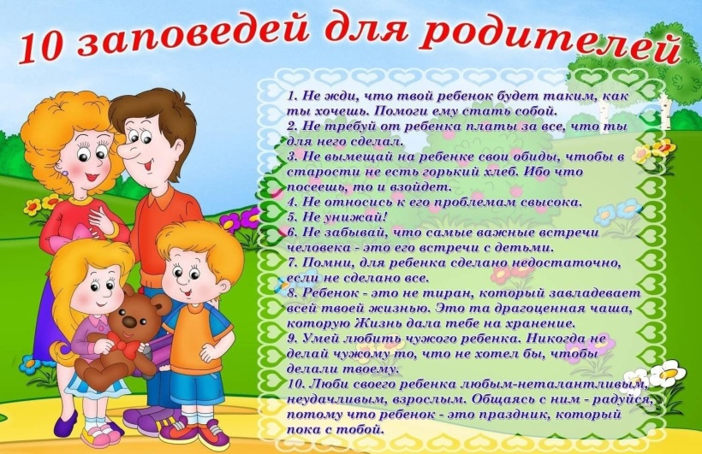

Наша встреча подходит к концу!

На экране вы видите фразы, которые я прошу вас продолжить……

Я благодарен сегодняшней встрече……

Я благодарен своим педагогам……

Я благодарен родителям моей группы..…..

Я благодарен своему ребенку….

Я благодарен себе……..

Уважаемые родители! Ваш ребёнок в ваших руках.

Терпения и удачи Вам в его воспитании! Большое Вам спасибо за взаимодействие и конструктивный диалог!